**Костяника каменистая**

Rubus saxatilis L.

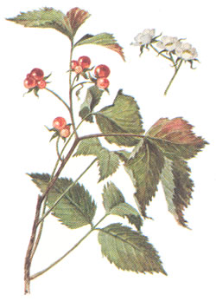

Родовое название от латинского ruber — красный. Rubus — латинское название малины или ежевики.

Многолетнее травянистое растение высотой 15—30 см, с длинным горизонтальным корневищем. Однолетние нецветущие побеги тонкие, стелющиеся, осенью укореняющиеся, цветочные прямостоячие, при основании одетые чешуйчатыми листьями. Стебли и черешки листьев покрыты тонкими шипами и оттопыренными волосками. Листья тройчатые, с обеих сторон зеленые, волосистые, на длинных черешках; листочки яйцевидно-ромбические , надрезанно-городчато-зубчатые; прилистники свободные, у нижних листьев овальные, у верхних ланцетные. Цветки обоеполые, собраны на конце стебля в зонтиковидное или щитковидное соцветие из 3—10 цветков; чашечка пятираздельная, при плодах вниз отогнутая; лепестки мелкие (длиной 6—7 мм), линейнопродолговатые, белые, тычинки в неопределенном числе.

Плод — сложная костянка, состоит из 1—6 ярко-красных сочных, едва соединенных между собой плодиков. Цветет с мая по июль. Плоды съедобные, кислые.

Растет преимущественно в тенистых лесах, среди кустарников и на болотах на территории европейской части России, за исключением южных районов, в Сибири, на Кавказе, Дальнем Востоке.

Используется надземная часть и плоды — в период полного созревания. Химический состав изучен мало. В листьях обнаружена аскорбиновая кислота.

В научной медицине в России костяника не используется. В народной медицине отвар травы и корневища костяники применяется против цинги, геморроя, гнойного конъюнктивита, подагры, перхоти, для укрепления волос.

Для приготовления отвара из листьев столовую ложку листьев заливают 200 мл горячей воды, кипятят 10 мин на слабом огне, охлаждают, процеживают. Пьют по столовой ложке 3—4 раза в день при геморрое, заболеваниях желудочно-кишечного тракта, как мочегонное.

Из цветков и листьев готовят настойку обычным способом (1:10 на 40%-ном спирте).

Припарки из травы костяники каменистой используют как болеутоляющее средство при подагре и ревматизме.

При воспалении конъюнктивы к глазам прикладывают листья.

Плоды употребляют для приготовления сиропов, морса, желе, киселей.

**Список литературы**

Для подготовки данной работы были использованы материалы с сайта <http://www.uroweb.ru>